Solutions That Matter: Innovative Lösungen, die den unterschied machen

Deceuninck auf der Fensterbau FRontale 2026
Bogen, im Dezember 2025 – Deceuninck präsentiert auf der Fensterbau Frontale vom 24. – 27.03.2026 in Nürnberg seine jüngsten Innovationen: Auf dem zweistöckigen Messestand lädt Deceuninck Fenster- und Türenhersteller, Händler und Planer dazu ein, unter dem Motto „Solutions that Matter. Einfacher, leichter, nachhaltiger“ seine vielfältigen Lösungen für alle Marktbedürfnisse kennen zu lernen.
Carsten Otte, Geschäftsführer Deceuninck Deutschland betont: „Unser Motto für den Messeauftritt „Solutions that Matter“ spiegelt unseren Anspruch wider, unsere Design- und Technologiekonzepte aus der Inspiration und den Impulsen zu generieren, die wir aus dem Austausch mit unseren Kunden mitnehmen. Wir hören auf ihre Erfahrungen, beobachten Markttrends und analysieren konkrete Bedürfnisse.“ Entsprechend sind die Schwerpunkte auf der Messe lösungsorientierte Innovationen, die die Arbeit für Fensterhersteller und Installateure auf vielfältige Weise einfacher, leichter und nachhaltiger werden lässt und vom Wettbewerb differenziert.
Diese Maxime zeigt sich gerade auch im neu entwickelten modularen Fensterrmontagesystem „WinLinck“: Speziell für den modularen Bau entwickelt, können Monteure mit einem „Klick und Fit-Prinzip“ Fenster einfach in einen modularen vorgefertigten Rahmen einklicken, schnell, präzise und effizient. Mit WinLinck geht Deceuninck einen weiteren Schritt in Richtung einer nachhaltigeren und effizienteren Bauweise. Davon können sich Besucher des Messestands auch persönlich bei Demo-Installationen überzeugen.
Darüber hinaus präsentiert Deceuninck sein Aluminium-Angebot an Fenstern, Haustüren, Schiebetüren und Innentüren für internationale Märkte. Die Fenster- und Türenserie Decalu bietet äußerst schlanke Profile, eine gute Wärmedämmung und verschiedene Designoptionen. Decalu ist perfekt auf Elegant Abstract abgestimmt, sodass beide Profilsysteme nahtlos in ein Bauprojekt integriert werden können.
Mit dem erfolgreichen Profilsystem Elegant auf Basis der iCOR Plattform bietet Deceuninck ein breites Portfolio für alle Markt- und Bauanforderungen. Die Glasfasertechnologie ThermoFibra für stahllose Fenster und Türen hat sich mittlerweile als innovative Weiterentwicklung etabliert. Auf der Messe zeigt Deceuninck die jüngste Weiterentwicklung: Den neuen Elegant ThermoFibra Haustürflügel, der nicht nur eine deutliche Gewichtsreduzierung und erhöhte Wärmedämmung, sondern auch den Vorteil einer schnellen, einfachen und effizienten Produktion bietet. ThermoFibra Profile sind vollständig recyclingfähig und tragen zur deutlichen Verringerung des CO₂-Ausstoßes bei. Damit ist diese Lösung besonders nachhaltig und unterstreicht das langjährige Engagement des Unternehmens für eine geschlossene Kreislaufwirtschaft sowie die kontinuierliche Senkung klimarelevanter Emissionen wieder
Deceuninck wird in Halle 6 auf Stand 103 mit 550 qm vertreten sein. Der Messestand lädt auf zwei Stockwerken zum persönlichen Austausch und Informieren über die Lösungen des Unternehmens, die wirklich einen Unterschied machen, ein.
Weitere Informationen:
www.deceuninck.de

Pressekontakt:
Sandra Meißner
Marketingleitung

Deceuninck Germany GmbH  Bayerwaldstr. 18  94327 Bogen  Tel.: 09422-821-105  www.deceuninck.de  E-Mail: sandra.meissner@deceuninck.com | Presseagentur  Sage & Schreibe Public Relations GmbH  Christoph Jutz  089 / 23 88898 - 10  c.jutz@sage-schreibe.de

BILDMOTIV

Bild:  Der Messestand von Deceuninck lädt in Halle 6, Stand 103 auf zwei Stockwerken zum Austausch über die neuesten Design- und Technologiekonzepte des Unternehmens ein. | 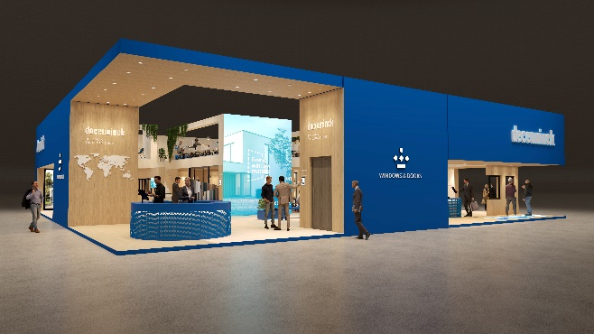
Bildquelle:
Deceuninck Germany GmbH

